普通徴収切替理由書の記載方法

普通徴収切替理由に該当し、かつ特別徴収できない方がいる場合は、該当理由の「人数」欄に、人数（小松市内に居住の給与受給者のみ対象）を記入し、１月末日までに給与支払報告書と併せて提出してください。
- 該当理由が複数ある方は、該当理由のいずれか一つに人数を記載してください。
- eLTAX等の電子媒体で給与支払報告書を提出する場合は、該当する方の個人別明細書の「普通徴収」欄に必ずチェックを入力した上で、該当する符号（普Ａなど）を摘要欄に入力してください。

【記載例】
- 普Ａに該当するかは、他市区町村の居住者も含めて人数計算し、事業所全体で判定してください。
- 普Ａの人数欄には、小松市分のみを記載いただくとともに、２人以下であることを確認してください。
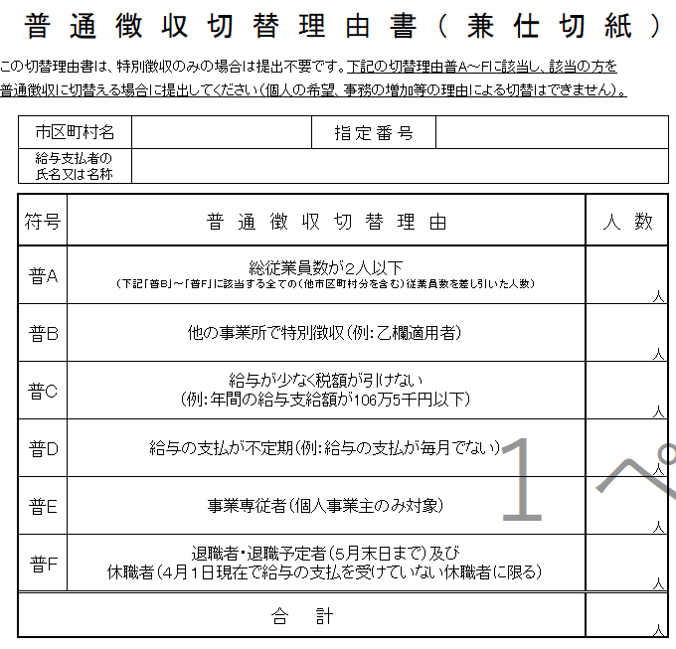

「普通徴収切替理由書（兼仕切紙）の合計人数」と「小松市分の総括表の普通徴収対象者の人数」が一致していることを確認してください。

【小松市指定給与支払報告書
（総括表）抜粋】

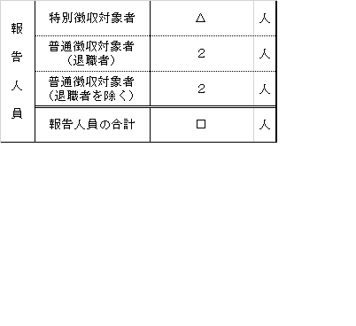

人数には、小松市への給与支払報告書提出者分のみ記入してください。

